数学建模竞赛论文
题号：B

 | 姓名 | 学号 | 学院 | 专业 | 联系方式
组员1
组员2
组员3

游乐园客流疏导及客房数量预测

摘要
本文主要解决游乐园游客引导问题和酒店预订房间预测问题，由于两个问题关联性不大，因此我们分别对其建立数学模型。
针对问题一，我们建立了基于提升游客游园体验的评估模型，能够实时地对各项目进行游客代价计算，形成“项目处理信息→游客决策→项目更新信息”的信息链和“游客-项目”互动机制。我们首先建立赋权邻接矩阵，来表征各项目间的位置拓扑关系，并采用Dijkstra算法计算彼此间的最短路径，作为对游客游园路线的引导信息。然后根据园区游客分布、项目运行状态、各项目间的距离等诸多信息，运用马尔可夫过程，建立评估模型和园区拥挤度，整合后以信息流方式对游客进行提醒和疏导。
针对问题二中预订房间数变量的特殊性，我们没有直接采用“预订房间数-时间”发展趋势模型，而是基于未来反馈因子的预测方法，寻求到店日期与预订日期时间差和预订房间数三者的关系，将预订房间数的预测模型建立在未来日期、游玩人群“计划意识”相互作用的基础上，在对周末/工作日、节假日/非节假日、季节等多因素影响的讨论中，逐步建立并完善预测模型，最后采用非线性拟合、多元回归方法，拟合求解相应参数，并尝试对2016年1月~3月每天的预订房间数进行预测。

关键词：Dijkstra算法、马尔可夫过程、评估模型、反馈因子、非线性拟合、多元回归模型

问题一
一.问题重述
Youth游乐园即将盛大开园，预计届时将会迎来一万人的客流量，面对如此大的客流,需要及时疏导分流游客，为顾客提供游园线路引导，从而保障顾客的游园体验。在保障每位游客体验游乐设施的前提下，建立对每个游乐项目的等候游客进行游览提醒和疏导的模型，以达到游园体验最优。各个游乐项目安排见表1。
表1.每个游乐项目的时间安排
游乐项目 | 每场容纳游客数 | 每场持续时间
A | 400 | 33分
B | 30 | 1分15秒
C | 50 | 2分30秒
D | 30 | 2分30秒
E | 100 | 5分
F | 50 | 2分30秒
G | 30 | 2分
H | 30 | 1分30秒
I | 20 | 1分30秒
J | 50 | 2分

二、模型假设
- 假设游客行进步速恒定，为1m/s。
- 假设游客作出决策仅在瞬时进行，即不计游客从接收、处理信息到作出决策之间的时间。
- 假设各游乐项目周期性运行，一个周期包括一次运行持续时间和一次间隔时间。
- 假设各游乐项目可以通过某种方式得到实时的排队人数，同时各项目间信息互通，即每个项目位置可以知道园区内（除路上行走）的游客信息。
- 假设每个游客在一次游览过程中(从进人景区到走出景区)，允许重复游览相同的景点。

- 符号说明

模型符号 | 符号意义
K | 一天内的的客流量
T_{start} | 游乐园开园的时间起点
T_{end} | 游乐园闭园的时间终点
P_{i}（i=1，2...11） | P_{i}代表项目A-J以及游乐园出入口（以下同理，不赘述）
T_{i}(i=1,2...10) | 项目P_{i}的初次运行时间
△T_{i} | 项目P_{i}在一个周期的间隔时间
t_{i} | 项目P_{i}在一个周期内的运行持续时间
N_{i} | 项目P_{i}在营业一天的运行次数
m_{i} | 项目P_{i}的每场游客容纳量
M_{i}(t) | t时刻时项目P_{i}处的排队游客数量
L_{i} | 项目P_{i}的预计队长
pz(i,j) | 在没有疏导和提醒情况下，游客自发从项目P_{i}前往P_{j}的人数转移概率
σ(i,j) | 用来评判游客从项目P_{i}前往项目P_{j}游玩所需代价
α_{i} | 用来描述项目P_{i}的拥挤程度
v | 游客步速（1m/s）
dist(i,j) | 从项目P_{i}前往项目P_{j}的最短路程
time | 当前时刻

- 问题分析
题目要求在保障游客体验游乐设施的前提下，解决对每个游乐项目的等候游客进行游览提醒和疏导的问题。由于游客在选择下一游乐项目时具有主观性和随机性，可能导致项目排队人数过多而产生更高的时间代价，降低游园体验。所以我们通过代价评估模型，对每个游乐项目提供决策信息，有意识地影响游客决策，从而有效提升游客游园体验，同时也达到一定的游客疏导效果。

- 模型建立和问题解决
5.1建立游园拓扑结构
根据游园的规划图，抽象出游园的加权无向图，见下图1。
E
A
B
C
D
F
G
H
I
J
出入口
400m
650m
500m
450m
500m
350m
350m
550m
450m
450m
350m
300m
250m
400m
300m

图1

5.2 基于Dijkstra算法的最短路线计算
根据带有权值的无向图建立赋权的邻接矩阵(Pi,j)_{11x11}，用来表示图1中各点之间的关系，P(i,j)表示项目Pi到Pj的距离。邻接矩阵如下：
(Pi,j)_{11x11}=
[ 0 300 Inf Inf 350 Inf Inf Inf Inf 250 300;
300 0 300 Inf 350 Inf Inf Inf Inf Inf 400;
Inf 300 0 450 500 Inf Inf Inf Inf Inf Inf;
Inf Inf 450 0 Inf 500 Inf Inf Inf Inf Inf;
350 350 500 Inf 0 Inf 550 Inf 450 Inf Inf;
Inf Inf Inf 500 Inf 0 650 Inf Inf Inf Inf;
Inf Inf Inf Inf 550 650 0 400 Inf Inf Inf;
Inf Inf Inf Inf Inf Inf 400 0 450 Inf Inf;
Inf Inf Inf Inf 450 Inf Inf 450 0 350 Inf;
250 Inf Inf Inf Inf Inf Inf Inf 350 0 Inf;
300 400 Inf Inf Inf Inf Inf Inf Inf Inf 0 ];
（若P(i,j)=Inf表示Pi→Pj无直接通路）
易知有如下性质：①P(i,i)=0
②P(i,j)=P(j,i)，即该矩阵为实对称矩阵
由于各项目和出入口呈现连通图的拓扑结构，因而任意两个位置之间必然存在最短路径，我们小组采用Dijkstra算法，计算各项目（含出入口）间的最短路线，记dist(i,j)为Pi到Pj的最短路程，整理列表见附录1。

5.3 各项目第一次运行时刻计算
根据实际情况，大型游乐园是不允许车辆行驶的，为了不浪费设施资源，各游乐项目的第一次运行时刻可设为游园开园后人步行从入口到达该景点所需的最短时间。
由公式：
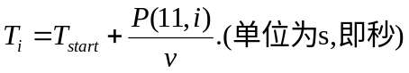
计算得到各项目第一次运行时刻。
整理列表如下：
项目 | 第一次运行时刻Ti
A | 开园后5分钟
B | 开园后6分钟4秒
C | 开园后11分钟40秒
D | 开园后19分钟10秒
E | 开园后10分钟50秒
F | 开园后27分钟30秒
G | 开园后20分钟
H | 开园后22分钟30秒
I | 开园后15分钟
J | 开园后9分钟10秒

5.4 建立马尔可夫链模型，决定各项目间的游客数转移关系
设t时刻各项目Pi（i=1,2,...,11)的游客数量M_{i}(t),构成游客数量状态向量M=（M1（t)、M2(t)、M3(t)、M4(t)、M5(t)、M6(t)、M7(t)、M8(t)、M9(t)、M10(t)、M11(t)），在未对游客进行提醒疏导作用下，由于游客对项目选择的随机性，游客在各项目位置之间转移的过程呈现出一定的概率性（客流较大的情况下），记pz（i,j）为游客从Pi转移到Pj的概率，构成游客转移概率矩阵Pz=(pz(i,j))_{11x11}，转移过程视为马尔可夫过程，经过一次转移可视为线性代数中状态向量右乘转移概率矩阵的数学过程，即
M*=M·Pz
其中，M*即作为各项目的预计排队游客数量Li，作为项目评估模型的处理数据，而M则根据实际情况实时更新调整。
5.5 基于游客体验的项目评估模型
从项目角度看，主要影响游客体验的指标包括：游客除体验项目以外付出的时间成本，园区的拥挤程度。因此评估模型主要由游客选择代价（即额外时间成本）和项目拥挤度两个指标构成。
①选择代价（即额外时间成本）：游客花在路上的时间成本与排队等待的时间成本的总和。用σ(i,j)表示游客从项目P_{i}前往项目P_{j}体验所需要付出的代价。
计算公式：
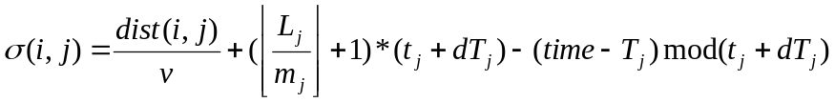
其中，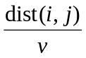表示行走时间成本，
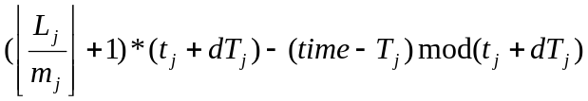表示排队等待时间成本。
【注：为取整函数，mod 为取余函数】
②项目拥挤度：排队人数和项目每场容纳量的比值。该项指标作为游客决策和园区疏导的重要依据。
计算公式：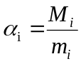。
说明：该项指标实际上可以衡量游客选择到达某项目后面临的等待周期数，即假设游客选择Pi作为下一游乐项目的话，可能要付出等待时间成本，才能体验到Pi项目。而作为园区来说，该指标反映了游客分布的情况，可以作为园区疏导的重要信息。因此，该指标可以成为游客决策和园区疏导的重要依据。

5.6 建立对各项目等候游客的提醒疏导模型
主要依据项目评估模型，将项目收集到的游客分布信息经过计算处理后，转化为更为直观的指标，将决策权交给游客，避免游客一窝蜂涌向项目提醒给予的“第一选项”，造成反效果。故我们认为各项目应该提供给游客的信息包括如下几类：
①指引类信息：从该项目位置到其余各地点的最短路线
②决策类信息：从该项目转移到各项目的选择代价和其余项目的拥挤度
③提醒类信息：暗示游客权衡选择代价和拥挤度，做理性决策
示例：游乐项目I处的提示信息可能如下：
“从这里出发到达其余各项目的最短路线为：
I→J→A
I→E→B
I→E→C
I→E→C→D
I→E
I→H→G→F
I→H→G
I→H
I→J
I→J→A→出入口
当前其余各项目拥挤度为:
A（0.1370）、F（0.9237）、C(1.3712）、J( 4.6618 )、E（4.8167）、H（5.5917）、B（7.2742）、D（12.8957）、G（13.2308）
预计从这里出发到达其余各项目并能体验需要花费时间：
J(10min 35s)、E(10min 50s)、A(13min 40s)、H(16min 30s)、C(18min )、B(23min 20s)、F（28min）、G(35min 40s)、D(43min 15s)
本园温馨提示游客，根据各游乐项目的拥挤情况和体验所需花费的额外时间信息，选择合适的下一游乐项目，祝您游园愉快！”

六、模型合理性检验
1、本模型给出了计算最短路径的算法①和项目评估模型的算法②（matlab代码见附录2）。通过算法①得到游乐园内任意两个项目的最短路线和距离，最短路线用来指引游客在园区内行走，最短路程即意味着最少的行走时间成本，该数据提供给项目评估模型以计算游客游玩的时间成本。最短路径整理列表见附录，通过实际检查，最短路径符合预期。
2、针对项目评估算法，我们编写了matlab脚本文件，设置了相应的初值，并通过算法计算得到了很好的预期结果。具体的脚本文件见附录3。

七、模型的评价与改进
在此模型中，我们假定项目能够收集游客分布信息并且在项目间能够信息共享，在此基础上，我们根据各项目运行状态、项目间最短距离、游客分布等综合信息，建立了相对合理、有效的项目评估模型，提取关键信息反馈给游客，交由游客决策，形成一个良好的反馈互动机制，如下图：

各项目提供决策信息
游客根据信息决策
游客决策后游客分布等信息改变
项目更新决策信息

由于项目难以掌握每个游客的游玩路线和兴趣爱好等信息，因此将项目作为信息的“过滤站”和“处理站”，为游客提供关键信息，并将游客作为主要的决策角色，而不是由项目直接提供最佳策略，可以避免游客因一窝蜂地选择最佳策略而导致最佳策略变成糟糕策略的现象。但由于游客个体的特殊性，导致我们的模型无法为单独的游客作出最佳策略，可能部分游客的游乐体验并非最优，但能保证游客总体的体验最优。
另外，附录脚本中用来检验的游客转移概率矩阵Pz，是根据各项目的邻接点和邻接距离测算的，基于游客的随机选择性，具有一定的合理性。在实际应用中，当游乐园经营一段时间形成品牌效应后，可以根据游乐园的统计数据进行更新。

问题二
- 问题重述
皇冠假日酒店是游乐园内的酒店，需要为有需要的游客提供住宿便利。现根据该酒店历史预订数据信息,综合考虑影响房间预定量的主要因素(比如季节,工作日/周末,法定假日,暑期等)建立数学模型。并根据酒店2015年全年预定数据,预测2016年1月至3月每天预定房间数。

- 模型假设
- 假设已定房间的客人按时入住是相互独立的随机事件
- 假设年预订房间数具有一定的周期性

- 符号说明

模型符号 | 符号意义
date | 日期
t | 距离date的天数
c(t) | date+t当天对date的影响函数
i(t) | date+t当天的日期函数
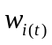 | i(t)的权重因子
 | 预订房间日期
 | 到店日期
H(t) | -=t的预定房间数
f | 节假日影响的预订房间数
f* | 非节假日影响的预定房间数

四、问题分析
题目要求根据2015年全年的房间预订数，预测2016年前三个月的每天预订房间数。由于只提供了一年的历史数据，在假设从多年的历史数据角度来看，年预订房间数的趋势变化应具有周期性波动，但我们不足以找出这种年预定房间数的变化趋势，并且由于每天的酒店预订房间数与过去的预订房间数不存在累积效应，即某一天的预订房间数的变化不依赖于前一天的预订房间数。因此我们小组放弃直接拟合数据预测趋势的方法，转而对该问题引入未来反馈因子，利用方程建模求解相关参数，从而进行预测。

- 模型的建立和问题解决
5.1 基于未来反馈因子的的预测模型
我们小组观察到预订日期和到店日期存在一定的差异，并且由于每天的酒店预订房间数与过去的预订房间数不存在因果关系，即某一天的预订房间数的变化不依赖于前一天的预订房间数，据此我们提出这样的模型：每天的酒店预订房间数的变化影响，主要来自于未来时间对于当天的反馈，人的“计划意识”是呈衰减趋势的，因此距离当天越久，影响越小。我们用计划因子来体现该影响。类比信号处理中激励与响应的方法，我们建立计划因子和预订房间数的函数：
信号与系统中利用叠加性和齐次性，将输入分解为一个个的冲激信号，经过系统函数后再进行叠加，得到完整的输出。类似地，考虑某一天(date)的预订房间数H(date)时，即从当天往后的每一天(与date相隔天数为t)，都对那一天的预订房间数有影响，作为一个个的输入信号c(t)，根据不同的影响因素，存在不同的影响因子（），即系统函数，将所有的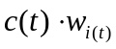累积起来，即可认为是当天的预订房间数量(即输出)。
预订房间数函数如下：
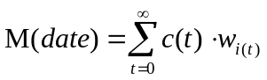
其中，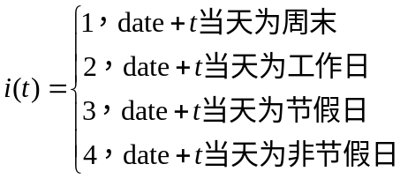
即为对应的权重。

5.2模型的求解
5.2.1 建立影响函数c(t)
计划因子体现的是date+k当天对于date的影响，合理假设应随时间增长而呈现衰减趋势，这与预订房间数H（t）同间隔天数ΔT的关系类比，因此可以用H（t）来表征。记
ΔT=A_{date}-R_{date}
ΔT≥2的预订房间数分布统计直方图如下：
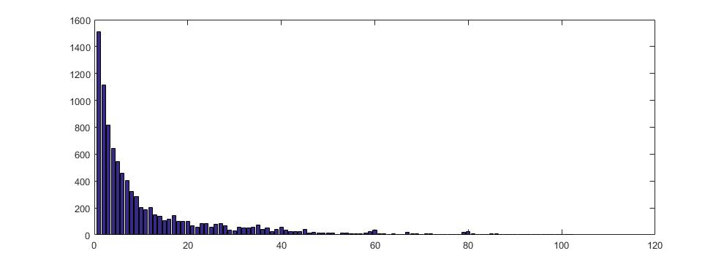
ΔT=0时，预订的房间数H(0)=13170；ΔT=1时，预订的房间数H(1)=3429
2015年全年的预订房间数总数为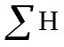=29525。
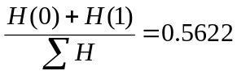
可知，间隔天数为0、1所占比例超过了总体的一半，即预订房间日期和到店日期相同及仅相差一天的比例远远高于其他情况，所以对这两种情况进行单独考虑，而不参与接下来对间隔天数的模型拟合。
受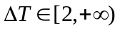影响的预定数绘制散点图。
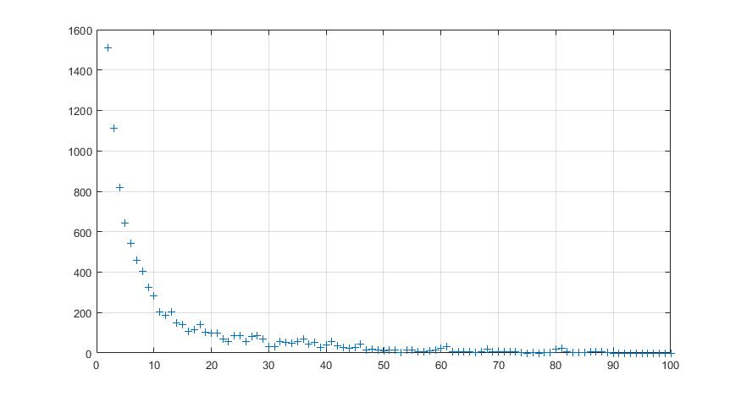
根据分布趋势，可知提前预订的日期越多，预订的房间总量就越小，有很明显的衰减趋势，故可采用负指数模型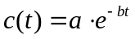进行拟合。为了使得所求方程曲线可以更加准确的拟合，我们采用分段拟合，即分为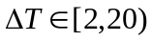和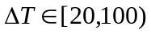。
- 当时,
根据负指数拟合模型，利用matlab进行非线性拟合，得到
a=2125.9 b=0.2
拟合效果见图1。
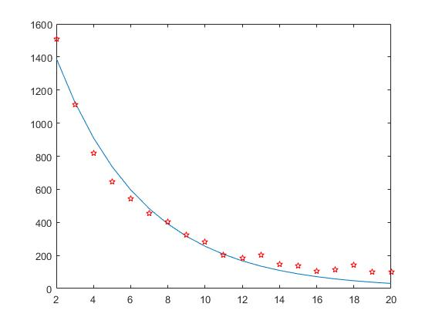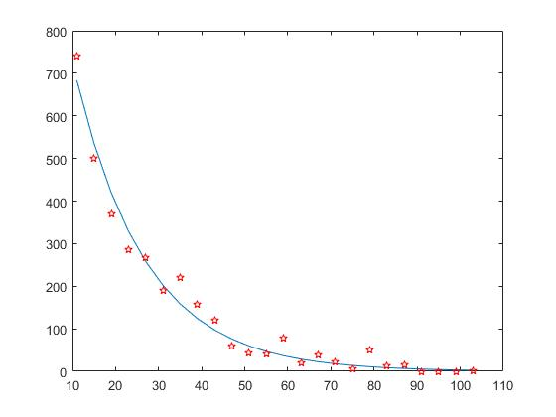
- 当时
采用负指数拟合模型，利用matlab进行拟合，得到
a2=262.7042 b2=0.025
拟合效果见图2。
根据拟合图知，该拟合模型误差较小，具有一定合理性。 拟合方程为：
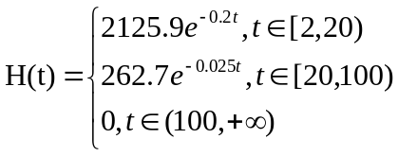
由前述讨论，可以用H（t)表征c(t),即

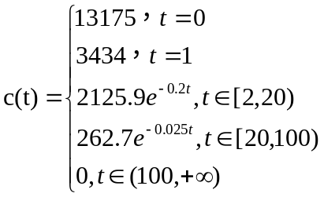

5.2.2 预订房间数各影响因子分析
我们讨论认为，酒店的房间预订数的主要影响因素为：工作日/周末、节假日、季节等。
- 工作日/周末变动因子分析
为了尽可能突出该对应因子对房间预订数的单一影响，在统计数据时去除了到店日期在节假日当天前后的预订数，得到的统计数据如下：

 | 周一 | 周二 | 周三 | 周四 | 周五 | 周六 | 周日
影响预定数X | 3778 | 3441 | 2625 | 3094 | 3326 | 3304 | 3007

平均影响预定数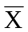=3225。
根据数据可得到分布的直方图
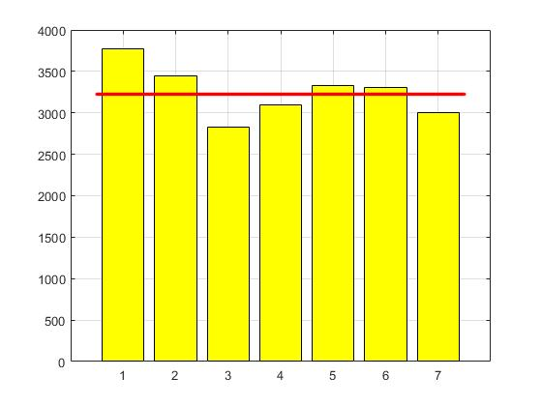
由图可以明显看出，工作日和周末影响的预定数相差并不明显，可以求得
预订到店日期为工作日的平均预订数
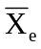=（X1+X2+X3+X4+X5）/5=3252.8，
预订到店日期为周末的平均预订数
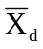=（X6+X7）/2=3155.5，
与之间的差异不大，即工作日和周末的差异很小，可以近似认为工作日、周末对预定数没有太大影响，所以
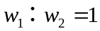
（2）节假日变动因子分析
考虑节假日的影响，用预订的到店日期来表征节假日对于预订的影响是合理的。针对一年中的法定假日（清明节、劳动节、端午节、中秋节、国庆节）以及儿童节（鉴于游乐园对儿童的的吸引），我们做了预定房间数的统计。
为了避免只统计预订的到店日期是节假日当天的单一预订量数据带来的较大误差，我们根据实际情况，对节假日前两天和后两天的数据均进行统计，求取平均值f_{i}（i=1，2，3，4，5，6），来表示各节假日所影响的预定数，统计如下：

节假日 平均预订数
清明节f1 103.8
劳动节f2 97.6
儿童节f3 103.8
端午节f4 88
中秋节f5 97.6
国庆 f6 111

则节假日影响的平均预订数
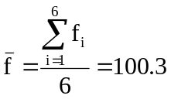

非节假日平均预订数
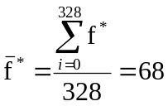。
由此可看出节假日对于预订具有一定影响。
再分析比较各节假日的预订影响差异。根据所统计数据可得到如下直方、折线图。
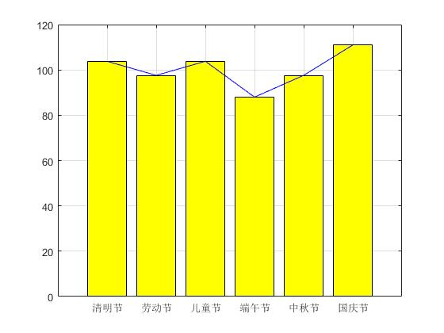
为更好的直观判断各节假日是否存在差异，对节假日组成的系统模型进行量化，设清明节为t=1，其他的假日以距离该天时长依次定义t，得到列表如下：

 | 清明节 | 劳动节 | 儿童节 | 端午节 | 中秋节 | 国庆节
t | 1 | 26 | 57 | 77 | 176 | 180
f | 103.8 | 97.6 | 103.8 | 88 | 97.6 | 111

采用线性拟合模型进行拟合，设拟合曲线为f=α*t+β，利用最小二乘法，可得
α=98.3879 β=0.0220
从而回归方程为：
y=98.3879+0.0220t;
该回归直线斜率k=0.0220，增长十分缓慢，在所要研究的范围内可视为一条平行于横坐标的直线，说明各节假日对于预定数的影响差异很小，即各节假日的影响因子一致，即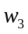不因节假日的不同而改变。
- 季节变动因子分析
按照四季分组，得到预订的到店日期处于各季节的预订房间数量折线图。
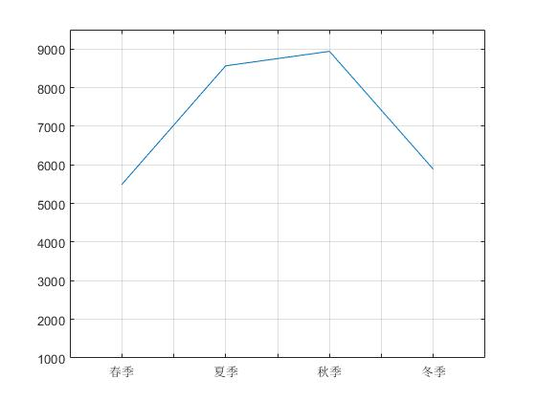
观察折线图明显看出，预订房间数存在着明显的季节性差异。我们定义：影响的预定数量高于平均预订房间数的为旺季，低于平均预订房间数的为淡季。
由于平均预订房间数=（5492+8564+8939+5885）/4=7220,故将春季、冬季归为淡季，夏季、秋季归为旺季。再根据倍数公式计算出环比发展速度。

季节 影响预定数 环比发展速度
春季 5492
夏季 8564 1.5594
秋季 8939 1.0438
冬季 5885 0.6584

从整体看，各季节环比发展速度存在较明显差异，说明各季节对于预定数的影响因子存在一定差异。则可设季节比例因子
K=[k1,k2,k3,k4],
分别表示春季、夏季、秋季、冬季对预订房间数的影响权重。
假设春季为基准，即令 k1=1, 利用环比发展速度，可有
k2=V1*k1=1.5594
k3=V2*V1*k1=1.6277
k4=V3*V2*V1*k1=1.0717

5.2.3 预测模型的完善
根据前述建立的数学模型，做进一步的完善如下：
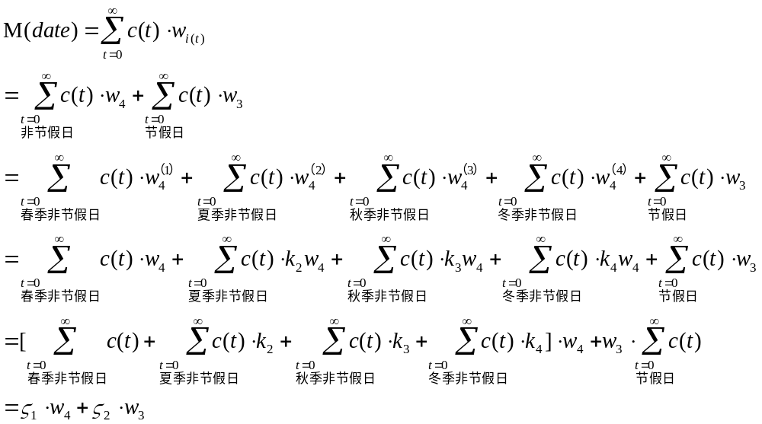
其中，c(t)和均为date的函数， 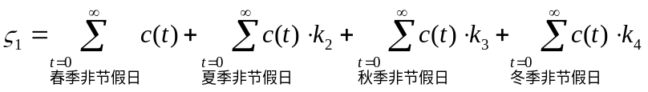表示综合季节、周末/工作日因素后预定房间数受非节假日的影响权重，
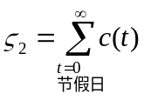，综合季节、周末/工作日因素后预定房间数受节假日的影响权重。
由于提前预订时间有限，即不可能提前无限时间预订房间，且根据拟合的c(t)方程，可以发现，t>1000时，c(t)<10⁻⁹。因此，实际计算时只需取有限项，并加上常数作为补偿。
故修正后的预测模型为：
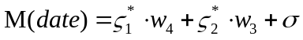
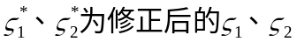。

5.2.4 基于多元回归模型的参数拟合
由于要求预测2016年1~3月的每天预订数，为了模型的合理性，采取对2015年1~3月进行每10天为一组的采样统计，计算得到相应的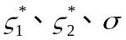，整理列表如下：
 | 29937 | 29915 | 29902 | 29897 | 29897 | 29891 | 29855 | 29786 | 29572
 | 162.9 | 209.1 | 268.6 | 353.5 | 454.0 | 582.9 | 712.0 | 914.0 | 1401.0
M(date) | 2.4 | 2.2 | 0.3 | 0.6 | 0 | 0.7 | 4.1 | 6.9 | 17.8

利用matlab进行多元回归拟合，得到近似值：
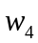=0.0008 =0.01 =-1.8273
所以可到房间预订数量的预测方程为：

5.2.5预测值计算
2016年1月~3月的每天预订房间数(将计算值取整)预测列表如下：

年/月/日 | 预测预定数 | 年/月/日 | 预测预定数 | 年/月/日 | 预测预定数
2016/1/1 | 6 | 2016/2/1 | 21 | 2016/3/1 | 24
2016/1/2 | 6 | 2016/2/2 | 21 | 2016/3/2 | 24
2016/1/3 | 5 | 2016/2/3 | 22 | 2016/3/3 | 25
2016/1/4 | 7 | 2016/2/4 | 21 | 2016/3/4 | 28
2016/1/5 | 6 | 2016/2/5 | 22 | 2016/3/5 | 29
2016/1/6 | 7 | 2016/2/6 | 22 | 2016/3/6 | 24
2016/1/7 | 10 | 2016/2/7 | 23 | 2016/3/7 | 24
2016/1/8 | 7 | 2016/2/8 | 23 | 2016/3/8 | 24
2016/1/9 | 7 | 2016/2/9 | 22 | 2016/3/9 | 23
2016/1/10 | 8 | 2016/2/10 | 23 | 2016/3/10 | 24
2016/1/11 | 15 | 2016/2/11 | 23 | 2016/3/11 | 24
2016/1/12 | 14 | 2016/2/12 | 24 | 2016/3/12 | 25
2016/1/13 | 14 | 2016/2/13 | 23 | 2016/3/13 | 25
2016/1/14 | 13 | 2016/2/14 | 24 | 2016/3/14 | 26
2016/1/15 | 14 | 2016/2/15 | 25 | 2016/3/15 | 35
2016/1/16 | 14 | 2016/2/16 | 26 | 2016/3/16 | 36
2016/1/17 | 13 | 2016/2/17 | 23 | 2016/3/17 | 35
2016/1/18 | 13 | 2016/2/18 | 26 | 2016/3/18 | 34
2016/1/19 | 14 | 2016/2/19 | 27 | 2016/3/19 | 33
2016/1/20 | 12 | 2016/2/20 | 27 | 2016/3/20 | 35
2016/1/21 | 14 | 2016/2/21 | 28 | 2016/3/21 | 35
2016/1/22 | 13 | 2016/2/22 | 25 | 2016/3/22 | 35
2016/1/23 | 12 | 2016/2/23 | 27 | 2016/3/23 | 36
2016/1/24 | 12 | 2016/2/24 | 28 | 2016/3/24 | 36
2016/1/25 | 12 | 2016/2/25 | 29 | 2016/3/25 | 38
2016/1/26 | 13 | 2016/2/26 | 24 | 2016/3/26 | 37
2016/1/27 | 12 | 2016/2/27 | 23 | 2016/3/27 | 38
2016/1/28 | 12 | 2016/2/28 | 24 | 2016/3/28 | 39
2016/1/29 | 12 | 2016/2/29 | 24 | 2016/3/29 | 39
2016/1/30 | 12 |  |  | 2016/3/30 | 40
2016/1/31 | 20 |  |  | 2016/3/31 | 40

- 模型的评价和改进
6.1模型的评价
该问题通过未来反馈因子的预测法，并综合考虑了多种因素的影响，较为合理地建立了预定房间数的预测模型，方法严谨。但是采用多元回归方法进行拟合求解参数时，结论不是太理想，有待更多的数据检验和进一步改进。
6.2模型的改进
由于题目只给出了过去一年的预订历史记录，无法估计年预定数的变化，而实际调查中，可以获得多年的预订信息，可对年房间预定数进行一个宏观的趋势预测，从而可以修正模型，使模型更加合理，预测更加准确。此外，由于房间预订数受许多不同因素的影响，为使得考虑更加全面，在有充足数据前提下，可以对各种影响因子的影响权重进行多方面评估，从而更加完善预测模型。

参考文献
[1]姜启源，数学模型，北京，高等教育出版社，2011。
[2]项家梁，MATLAB在大学数学中的应用，同济大学出版社，2014。
[3]郑天翔，基于单步协调控制的大型游乐场游客智能导览系统的建模与仿真，暨南学报(哲学社会科学版)，第10期，2015。
[4]郑天翔，基于动态实时调度的主题公园游客时空分流导航管理研究，旅游科学，第26卷第4期，2012年8月。

附录1.

出发地点 | 目标地点 | 最短路线 | 距离
A | 出入口 | A→出入口 | 300
A | B | A→B | 300
A | C | A→B→C | 600
A | D | A→B→C→D | 1050
A | E | A→E | 350
A | F | A→E→G→F | 1550
A | G | A→E→G | 900
A | H | A→J→I→H | 1050
A | I | A→J→I | 600
A | J | A→J | 250
B | 出入口 | B→出入口 | 400
B | A | B→A | 300
B | C | B→C | 300
B | D | B→C→D | 750
B | E | B→E | 350
B | F | B→C→D→F | 1250
B | G | B→E→G | 900
B | H | B→E→I→H | 1250
B | I | B→E→I | 800
B | J | B→A→J | 550
C | 出入口 | C→B→出入口 | 700
C | A | C→B→A | 600
C | B | C→B | 300
C | D | C→D | 450
C | E | C→E | 500
C | F | C→D→F | 950
C | G | C→E→G | 1050
C | H | C→E→I→H | 1400
C | I | C→E→I | 950
C | J | C→B→A→J | 850
D | 出入口 | D→C→B→出入口 | 1150
D | A | D→C→B→A | 1050
D | B | D→C→B | 750
D | C | D→C | 450
D | E | D→C→E | 950
D | F | D→F | 500
D | G | D→F→G | 1150
D | H | D→F→G→H | 1550
D | I | D→C→E→I | 1400
D | J | D→C→B→A→J | 1300
E | 出入口 | E→A→出入口 | 650
E | A | E→A | 350
E | B | E→B | 350
E | C | E→C | 500
E | D | E→C→D | 950
E | F | E→G→F | 1200
E | G | E→G | 550
E | H | E→I→H | 900
E | I | E→I | 450
E | J | E→A→J | 600
F | 出入口 | F→D→C→B→出入口 | 1650
F | A | F→G→E→A | 1550
F | B | F→D→C→B | 1250
F | C | F→D→C | 950
F | D | F→D | 500
F | E | F→G→E | 1200
F | G | F→G | 650
F | H | F→G→H | 1050
F | I | F→G→H→I | 1500
F | J | F→G→E→A→J | 1800
G | 出入口 | G→E→A→出入口 | 1200
G | A | G→E→A | 900
G | B | G→E→B | 900
G | C | G→E→C | 1050
G | D | G→F→D | 1150
G | E | G→E | 550
G | F | G→F | 650
G | H | G→H | 400
G | I | G→H→I | 850
G | J | G→E→A→J | 1150
H | 出入口 | H→I→J→A→出入口 | 1350
H | A | H→I→J→A | 1050
H | B | H→I→E→B | 1250
H | C | H→I→E→C | 1400
H | D | H→G→F→D | 1550
H | E | H→I→E | 900
H | F | H→G→F | 1050
H | G | H→G | 400
H | I | H→I | 450
H | J | H→I→J | 800
I | 出入口 | I→J→A→出入口 | 900
I | A | I→J→A | 600
I | B | I→E→B | 800
I | C | I→E→C | 950
I | D | I→E→C→D | 1400
I | E | I→E | 450
I | F | I→H→G→F | 1500
I | G | I→H→G | 850
I | H | I→H | 450
I | J | I→J | 350
J | 出入口 | J→A→出入口 | 550
J | A | J→A | 250
J | B | J→A→B | 550
J | C | J→A→B→C | 850
J | D | J→A→B→C→D | 1300
J | E | J→A→E | 600
J | F | J→A→E→G→F | 1800
J | G | J→A→E→G | 1150
J | H | J→I→H | 800
J | I | J→I | 350

附录2
①最短路径算法：
%最短路径算法
clc,clear all
AS= [ 0 300 Inf Inf 350 Inf Inf Inf Inf 250 300;
300 0 300 Inf 350 Inf Inf Inf Inf Inf 400;
Inf 300 0 450 500 Inf Inf Inf Inf Inf Inf;
Inf Inf 450 0 Inf 500 Inf Inf Inf Inf Inf;
350 350 500 Inf 0 Inf 550 Inf 450 Inf Inf;
Inf Inf Inf 500 Inf 0 650 Inf Inf Inf Inf;
Inf Inf Inf Inf 550 650 0 400 Inf Inf Inf;
Inf Inf Inf Inf Inf Inf 400 0 450 Inf Inf;
Inf Inf Inf Inf 450 Inf Inf 450 0 350 Inf;
250 Inf Inf Inf Inf Inf Inf Inf 350 0 Inf;
300 400 Inf Inf Inf Inf Inf Inf Inf Inf 0 ];
%各项目和出入口的赋权邻接矩阵
%A至J、出入口下标为1-11
n=length(AS);
DIST=zeros(1,n);
for v=1:n
S=[];PATH=[];
%S向量记录从源点出发的最短路径的终点集合,PATH为路径向量
for i=1:n
DIST(i)=AS(v,i);
if DIST(i)<inf
PATH(i)=v;
end
end
%DIST和PATH向量的初始化
S=[S,v]; %源点为v
for k=1: n-1
wm=inf;u=v;
for i=1:n
a=length(S);
flag=0;
for t=1:a
if i==S(t)
flag=1;
end
end
if flag==0&&DIST(i)<wm
u=i;
wm=DIST(i);
end
end
%在DIST向量中找最小值
S=[S,u];
%u为已找到的最短路径终点，记入S向量
for i=1:n
a=length(S);
flag=0;
for t=1:a
if i==S(t)
flag=1;
end
end
if flag==0&&DIST(u)+AS(u,i)<DIST(i)
DIST(i)=DIST(u)+AS(u,i);
PATH(i)=u;
end
end
%调整S集以外各处的最短路径
end
%以下是输出结果
for i=1:n
a=length(S);
flag=0;
for t=1:a
if i==S(t)
flag=1;
end
end
path=[];
if flag==1
k=i;
while k~=v
path=[k,path];
k=PATH(k);
end
path=[v,path,DIST(i)];
disp(path);
else
disp('no path 距离为inf');
end
end
end

②评估算法
%项目评估算法
%A至J、出入口下标为1-11
%输入项：M为行向量，表示各项目人数，time为实时时刻,dT为行向量，Pz为11x11矩阵
%输出项：cost为时间代价矩阵，alpha为拥挤度向量
function [cost,alpha]=my_evaluate(M,time,dT,Pz);
Tstart = 0;
Tend = 50400;
v=1;
%最短距离矩阵
my_dist = [ 0 300 600 1050 350 1550 900 1050 600 250 300;
300 0 300 750 350 1250 900 1250 800 550 400;
600 300 0 450 500 950 1050 1400 950 850 700;
1050 750 450 0 950 500 1150 1550 1400 1300 1150;
350 350 500 950 0 1200 550 900 450 600 650;
1550 1250 950 500 1200 0 650 1050 1500 1800 1650;
900 900 1050 1150 550 650 0 400 850 1150 1200;
1050 1250 1400 1550 900 1050 400 0 450 800 1350;
600 800 950 1400 450 1500 850 450 0 350 900;
250 550 850 1300 600 1800 1150 800 350 0 550;
300 400 700 1150 650 1650 1200 1350 900 550 0 ];
%项目持续时间向量
ti = [1980 75 150 150 300 150 120 90 90 120];
%项目容纳人数
mi = [400 30 50 30 100 50 30 30 20 50];
%各项目开始时间
Ti=my_dist(:,11)/v+Tstart;
%队长L
M=[M,0];
L=M*Pz;
%计算代价
cost=zeros(10,10);
for i=1:10
for j=1:10
if mod(time-Ti(j,1),ti(j)+dT(j))~=0
cost(i,j)=my_dist(i,j)/v+fix(L(j)/mi(j))*(ti(j)+dT(j))+ti(j)+dT(j)-mod(time-Ti(j,1),ti(j)+dT(j));
else
cost(i,j)=my_dist(i,j)/v+fix(L(j)/mi(j))*(ti(j)+dT(j));
end
end
end
mi=[mi,1];
alpha=L./mi;
disp(alpha)

附录3
检验脚本文件
clc,clear
M=[500,100,350,70,58,600,23,92,450,56];
time=800;
dT=[25,60,80,15,150,80,20,45,10,100];
Pz=[ 0 1/4 0 0 7/24 0 0 0 0 5/24 1/4;
2/9 0 2/9 0 7/27 0 0 0 0 0 8/27;
0 6/25 0 9/25 2/5 0 0 0 0 0 0 ;
0 0 9/19 0 0 10/19 0 0 0 0 0 ;
7/44 7/44 5/22 0 0 0 1/4 0 9/44 0 0;
0 0 0 10/23 0 0 13/23 0 0 0 0;
0 0 0 0 11/32 13/32 0 1/4 0 0 0;
0 0 0 0 0 0 8/17 0 9/17 0 0;
0 0 0 0 9/25 0 0 9/25 0 7/25 0;
5/12 0 0 0 0 0 0 0 7/12 0 0;
0 0 0 0 0 0 0 0 0 0 1 ];
my_evaluate(M,time,dT,Pz)

